TRƯỜNG THPT HOÀNG VĂN THỤ  BỘ MÔN SINH HỌC | ĐỀ CƯƠNG ÔN TẬP HỌC KỲ I  MÔN SINH HỌC 10  NĂM HỌC 2022- 2023
1. MỤC TIÊU
1.1. Kiến thức. Học sinh ôn tập các kiến thức về:
- Cấu tạo và chức năng các thành phần của tế bào nhân sơ.
- Cấu tạo và chức năng các thành phần của tế bào nhân thực.
- Các hình thức vận chuyển các chất qua màng sinh chất: vận chuyển thụ động, vận chuyển chủ động, nhập bào và xuất bào.
1.2. Kĩ năng: Học sinh rèn luyện các kĩ năng:
- Làm bài trắc nghiệm
- Vận dụng kiến thức để giải thích các hiện tượng liên quan thực tiễn.
- Rèn luyện tư duy, kĩ năng quan sát, suy luận và so sánh.
- Rèn kĩ năng quan sát hình ảnh, mô tả, mô phỏng đặc điểm cấu tạo các thành phần của TB.
2. NỘI DUNG
2.1. Các dạng câu hỏi định tính:
- Trình bày đặc điểm cấu tạo, chức năng các thành phần, bào quan của TB nhân sơ, nhân thực.
- So sánh đặc điểm cấu tạo, chức năng của TB nhân sơ, nhân thực và các bào quan.
- Ghi chú sơ đồ cấu tạo TB.
- Phân tích được mối quan hệ giữa cấu tạo và chức năng của các thành phần trong tế bào.
- So sánh các hình thức vận chuyển các chất qua màng sinh chất theo bảng.
2.2. Các dạng câu hỏi định lượng: không có
2.3.Ma trận
TT | Nội dung kiến thức | Mức độ nhận thức |  |  |  | Tổng số câu
 |  | Nhận biết | Thông hiểu | Vận dụng | Vận dụng cao | TL | TN
1 | Tế bào nhân sơ | 3 | 1 | 0 | 1
2 | Tế bào nhân thực | 7 | 2 | 2 | 2
3 | Trao đổi chất qua màng sinh chất | 7 | 2 | 3 | 2
Tổng | TN | 17 | 5 | 5 | 3 |  | 30
 | TL | 1 | 1 | 1 | 0 | 3

2.4.Câu hỏi và bài tập minh họa :
Nhận biết
Câu hỏi tự luận
Câu 1. Quan sát hình cấu trúc của TB nhân sơ và nêu tên các thành phần cấu trúc, hoặc chức năng tương ứng với nội dung bảng sau:
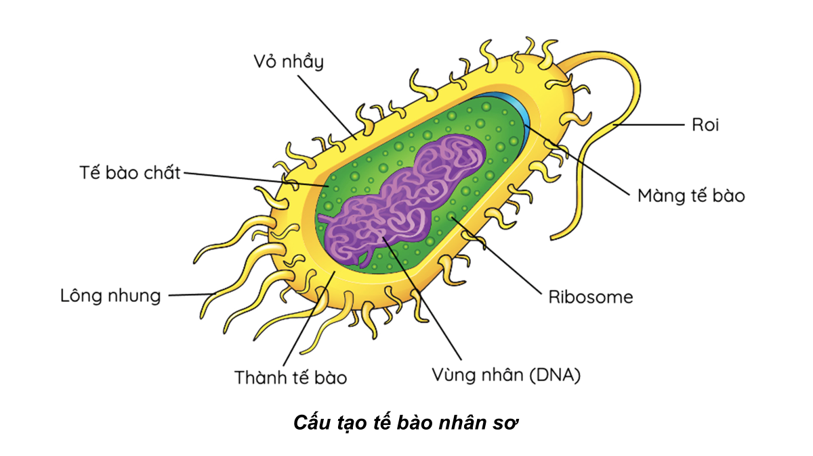
Thành phần | Chức năng
 | - Bảo vệ tế bào tránh được các nhân tố có hại từ bên ngoài.
Lông nhung
 | - Mang thông tin di truyền
Plasmid
 | - Bộ máy tổng hợp Protein
Vỏ nhầy
Câu 2. Hoàn thành nội dung màng sinh chất và nhân theo bảng sau
 | Đặc điểm cấu tạo
 | Các thành phần | Đặc điểm | Chức năng
Màng sinh chất | 1.  2.  ….. | …. | ....
Nhân TB | …. | …. | ….
Câu 3. Hoàn thành nội dung bảng
 | Chất nền ngoại bào – TB động vật | Thành TB – Thực vật, nấm
Đặc điểm cấu tạo
Chức năng
Câu 4. Nêu chức năng của một số bào quan sau trong TB nhân thực
Bào quan | Chức năng
1. Lưới nội chất
2. Bộ máy gongi
3. Lyzoxom
4. Không bào
5. Peroxixom
6. Riboxom
7. Trung Thể
Câu 5. So sánh Khuếch tán và thẩm thấu theo bảng sau
 | Khuếch tán | Thẩm thấu
1. KN
2. Chất được vận chuyển
3. MT xảy ra
4. Chiều gradien nồng độ
5. Tiêu tốn NL
Câu hỏi TN
Câu 1. Thành tế bào vi khuẩn cấu tạo từ
A. peptidoglycan. B. xenlulose. C. kitin. D. polysaccharide.
Câu 2. Vùng nhân của tế bào vi khuẩn có đặc điểm gì?
A. Chứa một phân tử DNA dạng vòng, đơn.
B. Chứa một phân tử DNA mạch thẳng, xoắn kép.
C. Chứa một phân tử DNA dạng vòng, kép.
D. Chứa một phân tử DNA liên kết với protein.
Câu 3. Tế bào vi khuẩn có chứa bào quan
A. lisosome. B. ribosome. C. trung thể. D. lưới nội chất.
Câu 4. Tế bào vi khuẩn được gọi là tế bào nhân sơ vì
A. vi khuẩn xuất hiện rất sớm. B. vi khuẩn chứa trong nhân một phân tử DNA dạng vòng.
C. vi khuẩn có cấu trúc đơn bào. D. vi khuẩn chưa có màng nhân.
Câu 5. Tế bào vi khuẩn có các hạt ribosome làm nhiệm vụ gì?
A. Bảo vệ cho tế bào. B. Chứa chất dự trữ cho tế bào.
C. Tham gia vào quá trình phân bào. D. Tổng hợp protein cho tế bào.
Câu 6. Lưới nội chất hạt trong tế bào nhân thực có chức năng nào sau đây?
A. Bao gói các sản phẩm được tổng hợp trong tế bào.
B. Tổng hợp protein tiết ra ngoài và protein cấu tạo nên màng tế bào.
C. Sản xuất enzyme tham gia vào quá trình tổng hợp lipid.
D. Chuyển hóa đường và phân hủy chất độc hại đối với cơ thể.
Câu 7. Mạng lưới nội chất trơn không có chức năng nào sau đây?
A. Sản xuất enzyme tham gia vào quá trình tổng hợp lipid. B. Chuyển hóa đường trong tế bào.
C. Phân hủy các chất độc hại trong tế bào. D. Sinh tổng hợp protein.
Thông hiểu
Câu hỏi tự luận
Câu 1. Phân biệt tế bào nhân thực và tế bào nhân sơ qua các dấu hiệu ở bảng sau:
Dấu hiệu phân biệt | Tế bào nhân sơ | Tế bào nhân thực
Kích thước
Nhân (vùng nhân)
Tế bào chất
Câu 2. Quan sát hình cấu trúc TB nhân thực và cho biết những đặc điểm cấu tạo giống nhau và khác nhau giữa TB thực vật và TB động vật bằng cách tích vào bảng:
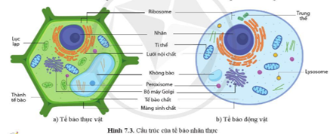
 | TB động vật | TB thực vật
Màng sinh chất
Tế bào chất
Bộ máy Gongi
Peroxisome
Không bào
Lưới nội chất
Ti thể
Nhân
Ribosome
Trung thể
Lysosome
Câu 3. So sánh đặc điểm cấu tạo và chức năng của ty thể và lục lạp
Giống nhau
Khác nhau | Ty thể | Lục lạp
Đặc điểm cấu tạo
Chức năng
Câu hỏi TN
Câu 1: Nhân của tế bào nhân thực không có đặc điểm nào sau đây?
A. Nhân được bao bọc bởi lớp màng kép.
B. Nhân chứa chất nhiễm sắc gồm DNA liên kết với protein.
C. Màng nhân có nhiều lỗ nhỏ để trao đổi chất với ngoài nhân.
D. Nhân chứa nhiều phân tử DNA dạng vòng.
Câu 2: Trong quá trình phát triển của nòng nọc có giai đoạn đứt đuôi để trở thành ếch. Bào quan chứa enzyme phân giải làm nhiệm vụ tiêu hủy tế bào đuôi là
A. lisosome. B. ribosome. C. trung thể. D. lưới nội chất.
Câu 3: Cho các phát biểu sau:
(1) Không có thành tế bào bao bọc bên ngoài.
(2) Có màng nhân bao bọc vật chất di truyền.
(3) Trong tế bào chất có hệ thống các bào quan.
(4) Có hệ thống nội màng chia tế bào chất thành các xoang nhỏ.
(5) Nhân chứa các nhiễm sắc thể (NST), NST lại gồm DNA và protein.
Trong các phát biểu trên, có bao nhiêu phát biểu là đặc điểm của tế bào nhân thực?
A. (2), (3), (4). B. (1), (2), (3), (5). C. (2), (3), (4), (5). D. (1), (3), (4), (5).
Câu 4: Cho các đặc điểm sau:
(1) Không có màng nhân. (2) Không có nhiều loại bào quan.
(3) Không có hệ thống nội màng. (4) Không có thành tế bào bằng peptidoglycan.
Có bao nhiêu đặc điểm chung cho tất cả các tế bào nhân sơ?
A. 1. B. 3. C. 2. D. 4.
Câu 5: Tế bào của cùng 1 cơ thể có thể nhận biết nhau và nhận biết các tế bào “lạ” là nhờ
A. các protein thụ thể. B. “dấu chuẩn” là glycoprotein.
C. roi và lông tiêm trên màng. D. mô hình khảm động.
Câu 6: Cho các đặc điểm sau:
(1) Hệ thống nội màng. (2) Khung xương tế bào.
(3) Các bào quan có màng bao bọc. (4) Ribosome và các hạt dự trữ.
Có bao nhiêu đặc điểm thuộc về tế bào nhân sơ?
A. 1. B. 3. C. 2. D. 4.
Câu 7: Điểm giống nhau giữa ti thể và lục lạp là
A. chứa nhiều enzyme quang hợp. B. có chức năng tổng hợp nên năng lượng.
C. trong chất nền chứa ADN và ribosome. D. có lớp màng trong gấp khúc tạo các mào.
Câu 8: Ở tế bào nhân thực có các bào quan sau:
1. Lysosome 2. Không bào 3. Lục lạp
4. Ti thể 5. Ribosome
Những bào quan có cấu tạo màng đơn là
A. 1, 2. B. 2, 5. C. 3, 4. D. 1, 5.
Câu 9: Loại bào quan chỉ có ở tế bào thực vật, không có ở tế bào động vật là
A. ti thể. B. trung thể. C. lục lạp. D. lưới nội chất hạt.
Câu 10: Điểm giống nhau về cấu tạo giữa lục lạp và ti thể trong tế bào là
A. có chứa sắc tố quang hợp. B. có chứa nhiều loại enzyme hô hấp.
C. được bao bọc bởi lớp màng kép. D. có chứa nhiều enzyme quang hợp.
Câu 11: Bào quan có ở tế bào nhân sơ và tế bào nhân thực là
A. Ti thể. B. Bộ máy Golgi. C. Ribosome. D. Lục lạp.
Câu 12: Hãy quan sát hình sau:
Việc tổng hợp prôtêin là chức năng của
A. nhân tế bào. B. lưới nội chất hạt. C. lysosome. D. bộ máy Golgi.
Câu 13: Đặc điểm có ở tế bào thực vật mà không có ở tế bào động vật là
A. trong tế bào chất có nhiều loại bào quan. B. có thành tế bào bằng chất cellulose .
C. nhân có màng bao bọc. D. khung xương tế bào.
Câu 14: Cho các đặc điểm:
(1) Có màng sinh chất (2) Có lục lạp (3) Có vùng nhân (4) Có nội màng
(5) Có ribosome (6) Có màng nhân (7) Có thành peptidoglycan
Đặc điểm của tế bào nhân thực là
A. (1),(2),(3),(4),(6) B. (1),(2),(3),(6),(7)
C. (1),(2),(4),(5),(6) D. (1),(2),(3),(4),(5),(6)
Vận dụng
Câu hỏi TL
Câu 1. Tại sao nói nhân là trung tâm điều khiển các hoạt động của tế bào?
Câu 2. Trong các tế bào sau đây, tế bào nào có lưới nội chất hạt hoặc lưới nội chất trơn phát triển mạnh: tế bào gan, tế bào ở tinh hoàn, tế bào tuyến tuỵ? Giải thích.
Câu 3. Tại sao lysosome tiêu hoá được nhiều phân tử lớn và bào quan? Sự tiêu hoá các bào quan bị hỏng, không cần thiết có ý nghĩa gì đối với tế bào?
Câu 4. Tại sao tế bào không bị ngộ độc do sản phẩm của quá trình oxi hoá (H₂O₂)?
Câu hỏi TN
Câu 1: Cho các ý sau (với chất A là chất có khả năng khuếch tán qua màng tế bào):
(1) Chênh lệch nồng độ của chất A ở trong và ngoài màng.
(2) Kích thước, hình dạng và đặc tính hóa học của chất A.
(3) Đặc điểm cấu trúc của màng, nhu cầu của tế bào.
(4) Kích thước và hình dạng của tế bào.
Tốc độ khuếch tán của chất A phụ thuộc vào những điều nào trên đây?
A. (1),(2),(3). B. (1),(2),(4). C. (1),(3),(4). D. (2),(3),(4).
Câu 2: Tại sao khi ở môi trường ưu trương thì tế bào bị co nguyên sinh (hiện tượng teo bào)?
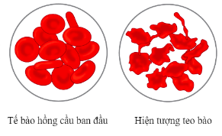 | A. Chất tan khuếch tán từ tế bào ra môi trường.  B. Chất tan khuếch tán từ môi trường vào tế bào.  C. Nước thẩm thấu từ môi trường vào tế bào.  D. Nước thẩm thấu từ tế bào ra môi trường.

Câu 3: Một tế bào nhân tạo có màng bán thấm và chứa dung dịch lỏng (0,03M saccharose; 0,02M glucose) được ngâm vào cốc chứa loại dung dịch (0,01M saccharose; 0,01M glucose; 0,01M fructose). Màng bán thấm chỉ cho nước và đường đơn đi qua nhưng không cho đường đôi đi qua. Phát biểu nào sau đây không đúng về chiều vận chuyển các chất?
A. Glucose đi từ trong tế bào ra ngoài. B. Fructose đi từ ngoài vào trong tế bào.
C. Nước đi từ ngoài vào trong tế bào. D. Saccharose đi từ ngoài vào trong tế bào.Khi đặt 3 tế bào thực vật của cùng một mô vào trong 3 môi trường 1, 2, 3, người ta quan sát thấy các hiện tượng như hình vẽ dưới đây, trong đó mũi tên mô tả hướng di chuyển của các phân tử nước tự do.
Câu 4:
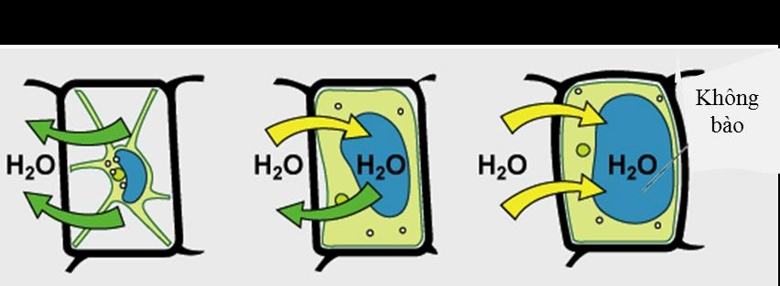
Có bao nhiêu nhận xét dưới đây về thí nghiệm trên là đúng?
(1) Môi trường 1 là môi trường ưu trương, môi trường 3 là môi trương nhược trương so với tế bào.
(2) Trong môi trường 1, tế bào mất nước gây ra hiện tượng co nguyên sinh.
(3) Ở môi trường 3, nếu lượng nước từ bên ngoài di chuyển vào trong tế bào quá nhiều sẽ làm vỡ tế bào.
(4) Tế bào trong môi trường 2 sẽ có khối lượng và kích thước không đổi so với ban đầu.
A. 1. B. 2. C. 3. D. 4.
Câu 5: Nồng độ glucose trong máu là 1,2g/lít và trong nước tiểu là 0,9g/lít. Tế bào sẽ vận chuyển glucose bằng cách nào? Vì sao?
A. Nhập bào, vì glucose có kích thước lớn.
B. Thụ động, vì glucose trong máu cao hơn trong nước tiểu.
C. Chủ động, vì glucose là chất dinh dưỡng nuôi cơ thể.
D. Nhập bào, vì glucose có kích thước rất lớn.
Câu 6: Trong cơ thể, tế bào nào sau đây có lưới nội chất hạt phát triển mạnh nhất?
A. Tế bào hồng cầu B. Tế bào bạch cầu
C. Tế bào biểu bì D. Tế bào cơ
Câu 7: Tế bào nào trong các tế bào sau đây chứa nhiều ti thể nhất?
A. Tế bào biểu bì. B. Tế bào cơ tim.
C. Tế bào hồng cầu. D. Tế bào xương.
Câu 8: Tế bào nào trong các tế bào sau đây của cơ thể người có nhiều lizoxom nhất?
A. Tế bào thần kinh. B. Tế bào bạch cầu.
C. Tế bào cơ tim. D. Tế bào hồng cầu.
Câu 9: Bào quan có khả năng tự tổng hợp prôtêin đó là
A. ti thể, lục lạp. B. lysosome, không bào.
C. lục lạp, không bào. D. ti thể, lysosome.
Câu 10: Khi nói về màng sinh chất có các nhận xét sau:
(1) Hai lớp phospholipid tạo cho màng có tính mềm dẻo tương đối.
(2) Các phân tử protein chỉ bám ở mặt ngoài của lớp kép phospholipid.
(3) Trên màng tế bào thực vật có các phân tử cholesterol xen kẽ vào lớp kép phospholipid.
(4) Màng tế bào được xem là cửa ngõ ngăn cách giữa môi trường và tế bào.
Có bao nhiêu nhận xét đúng?
A. 1. B. 2. C. 3. D. 4.
Câu 11: Khi nói về ti thể và lục lạp, có bao nhiêu phát biểu đúng?
1: Ti thể và lục lạp là bào quan có hai lớp màng bao bọc.
2: Ti thể chỉ có ở tế bào động vật.
3: Màng trong lục lạp gấp khúc tạo thành các mào chứa nhiều enzyme.
4: Lục lạp là nơi diễn ra quá trình quang hợp.
5: Trên màng thylakoid ở lục lạp chứa ADN và ribosome.
A. 1 B. 2 C. 3 D. 4
Vận dụng cao
Câu hỏi tự luận
Câu 1. Tại sao rau xanh là nguồn chính cung cấp chất xơ cho cơ thể người?
Câu 2. Tại sao Tế bào bạch cầu có thể “ăn” được vi khuẩn?
Câu 3. Tại sao súc miệng nước muối có thể diệt được vi khuẩn khoang miệng?
Câu 4. Tại sao rau củ ngâm muối, quả ngâm đường có thể bảo quản trong thời gian dài?
Câu 5. Tại sao khi bón phân quá nhiều, cây có thể chết?
Câu hỏi TN
Câu 1. Xét bốn ti thể A, B, C, D có cùng thể tích. Ti thể A thuộc tế bào da, ti thể B thuộc tế bào cơ tim, ti thể C thuộc tế bào xương, ti thể D thuộc tế bào bạch cầu. Ti thể nào có diện tích bề mặt của màng trong lớn nhất?
A. Ti thể A. B. Ti thể B. C. Ti thể D. D. Ti thể C.
Câu 2. Để điều trị được bệnh viêm loét dạ dày do dư thừa axit người ta có thể sử dụng thuốc ức chế hoạt động của loại protein nào của màng niêm mạc dạ dày?
A. Protein bám màng. B. Protein xuyên màng.
C. Protein trong glycoprotein. D. Protein trong peptidoglycan.

2.5. Đề minh họa

SỞ GIÁO DỤC VÀ ĐÀO TẠO HÀ NỘI  TRƯỜNG THPT HOÀNG VĂN THỤ  ĐỀ MINH HỌA  Mã đề: 001 | ĐỀ THI HỌC KÌ I NĂM HỌC 2022 -2023  Môn thi: SINH HỌC 10  Ngày thi:.../11/2022  Thời gian làm bài: 45 phút
PHẦN I: TRẮC NGHIỆM (30 CÂU)
Câu 1: Khung xương trong tế bào không làm nhiệm vụ nào sau đây?
A. Tham gia vào sự vận động của tế bào. B. Nơi neo đậu của các bào quan.
C. Duy trì hình dạng tế bào. D. Vận chuyển nội bào.
Câu 2: Điều nào sau đây là chức năng chính của ti thể?
A. Chuyển hóa năng lượng trong các hợp chất hữu cơ thành ATP cung cấp cho tế bào hoạt động.
B. Tổng hợp các chất để cấu tạo nên tế bào và cơ thể.
C. Tạo ra nhiều sản phẩm trung gian cung cấp cho quá trình tổng hợp các chất.
D. Phân hủy các chất độc hại cho tế bào.
Câu 3: Tế bào nào dưới đây có khả năng quang hợp?
A. Tế bào vi khuẩn lam. B. Tế bào nấm rơm.
C. Tế bào trùng amip. D. Tế bào động vật.
Câu 4: Lục lạp có chức năng nào sau đây?
A. Chuyển hóa năng lượng ánh sáng thành năng lượng hóa năng.
B. Đóng gói, vận chuyển các sản phẩm hữu cơ ra ngoài tế bào.
C. Chuyển hóa đường và phân hủy chất độc hại trong cơ thể.
D. Tham gia vào quá trình tổng hợp và vận chuyển lipid.
Câu 5: Viêm đại tràng là tình trạng bệnh phổ biến thường gặp ở Việt Nam, biểu hiện của bệnh là có các vết loét gặp trên ruột già. Thành phần cấu tạo nào sau đây của vi khuẩn được cho là có tác dụng tốt trên các bệnh nhân bị viêm đại tràng?
A. Nhân tế bào. B. Lông và roi. C. Thành tế bào. D. Vỏ nhầy.
Câu 6: Chức năng nào sau đây không phải của màng sinh chất?
A. Sinh tổng hợp protein để tiết ra ngoài.
B. Mang các dấu chuẩn đặc trưng cho tế bào.
C. Tiếp nhận và truyền thông tin vào trong tế bào.
D. Thực hiện trao đổi chất giữa tế bào với môi trường.
Câu 7: Cấu trúc nằm bên trong tế bào gồm một hệ thống túi màng dẹp xếp chồng lên nhau được gọi là
A. lưới nội chất. B. bộ máy golgi. C. ribosome. D. màng sinh chất.
Câu 8: Tế bào nào trong các tế bào sau đây của cơ thể người có nhiều ti thể nhất?
A. Tế bào biểu bì. B. Tế bào hồng cầu.
C. Tế bào cơ tim. D. Tế bào xương.
Câu 9: Hình dạng của tế bào động vật được duy trì ổn định nhờ cấu trúc nào dưới đây?
A. Lưới nội chất. B. Khung xương tế bào.
C. Chất nền ngoại bào. D. Bộ máy Golgi.
Câu 10: Không bào tiêu hóa phát triển mạnh ở
A. người. . B. lúa. C. trùng giày. D. nấm men.
Câu 11: Tế bào nhân thực không có ở
A. người. B. động vật. C. thực vật. D. vi khuẩn.
Câu 12: Đặc điểm nào sau đây của nhân tế bào giúp nó giữ vai trò điều khiển mọi hoạt động sống của tế bào?
A. Có cấu trúc màng kép. B. Có nhân con.
C. Chứa vật chất di truyền. D. Có khả năng trao đổi chất với môi trường tế bào chất.
Câu 13: Nếu xem tế bào là một thành phố hoạt động thì nhân giữ vai trò gì?
A. Trung tâm điều khiển. B. Hàng rào kiểm soát.
C. Nhà máy tạo nguyên liệu. D. Nhà máy tạo năng lượng.
Câu 14: Lựa chọn nội dung phù hợp để hoàn thành câu sau:
“…………….. là bào quan được bao bọc bởi màng kép (màng trong không gấp nếp), chứa DNA và ribosome, có chức năng quang hợp, tổng hợp các chất cần thiết cho tế bào.”
A. Các protein thụ thể. B. Lục lạp.
C. Roi và lông tiêm trên màng. D. Ti thể.
Câu 15: Lựa chọn nội dung phù hợp để hoàn thành câu sau:
“…………….. được cấu tạo từ các vi ống, vi sợi và sợi trung tâm, giúp ổn định hình dạng tế bào động vật và là nơi neo giữ các bào quan.
A. Các protein thụ thể. B. Lục lạp. C. Khung xương tế bào. D. Ti thể.
Câu 16: Vùng nhân của tế bào nhân sơ có chứa cấu trúc nào sau đây?
A. Bộ NST 2n của loài.
B. Nhiều phân tử DNA dạng vòng, trần.
C. DNA và protein histon.
D. Một phân tử DNA dạng vòng, trần.
Câu 17: Tế bào chất của tế bào nhân sơ có chứa cấu trúc nào sau đây?
A. Hệ thống nội màng. B. Các bào quan có màng bao bọc.
C. Bộ khung xương tế bào. D. Ribosome và các hạt dự trữ.
Câu 18: Lựa chọn nội dung phù hợp để hoàn thành câu sau:
“…………….. là hệ thống các túi dẹp xếp chồng lên nhau. Đây là nơi tiếp nhận, biến đổi, đóng gói và phân phối các sản phẩm của tế bào.”
A. Bộ máy Golgi. B. Lục lạp. C. Màng sinh chất. D. Ti thể.
Câu 19: Khi nói về phương thức vận chuyển thụ động, phát biểu nào sau đây là đúng?
A. Không tiêu tốn năng lượng, các chất khuếch tán từ nơi có nồng độ thấp đến nơi có nồng độ cao.
B. Không tiêu tốn năng lượng, các chất khuếch tán từ nơi có nồng độ cao đến nơi có nồng độ thấp.
C. Có tiêu tốn năng lượng, các chất di chuyển từ nơi có nồng độ thấp sang nơi có nồng độ cao.
D. Diễn ra đối với tất cả các chất khi có sự chênh lệch nồng độ giữa trong và ngoài màng tế bào.
Câu 20: Phát biểu nào sau đây không đúng với hình thức vận chuyển chủ động?
A. Cần ATP.
B. Cần kênh protein đặc hiệu.
C. Dùng để vận chuyển nước.
D. Chất tan đi từ nơi có nồng độ thấp về nơi có nồng độ cao hơn.
Câu 21: Cách vận chuyển nào sau đây thuộc hình thức vận chuyển chủ động?
(1) Vận chuyển qua màng tế bao nhờ kênh protein.
(2) Vận chuyển glucose đồng thời với natri qua màng tế bào.
(3) Vận chuyển các chất có kích thứơc lớn qua màng tế bào.
(4) Vận chuyển Ca²⁺ qua màng tế bào.
(5) Vận chuyển Na⁺, K⁺ bằng bơm prôtêin qua màng tế bào.
A. (2), (3), (4). B. (2), (3), (5). C. (1), (3), (4). D. (3), (4), (5).
Câu 22: Vì sao sự vận chuyển chủ động và xuất nhập bào luôn tiêu hao ATP?
A. Tế bào chủ động lấy các chất nên phải mất năng lượng.
B. Phải sử dụng chất mang để tiến hành vận chuyển.
C. Vận chuyển ngược chiều nồng độ hoặc cần có sự biến dạng của màng sinh chất.
D. Các chất được vận chuyển có năng lượng lớn.
Câu 23: Sinh vật nào sau đây có cấu tạo tế bào nhân sơ?
A. Thực vật B. Virus C. Vi khuẩn D. Nấm
Câu 24: Tế bào nào sau đây là tế bào nhân sơ?
A. tế bào bạch cầu B. tế bào thần kinh C. tế bào vi khuẩn D. tế bào biểu bì
Câu 25: Cấu tạo chung của tế bào nhân sơ gồm 3 thành phần chính là
A. thành tế bào, màng sinh chất, nhân. B. thành tế bào, tế bào chất, nhân.
C. thành tế bào, màng sinh chất, vùng nhân. D. màng sinh chất, tế bào chất, vùng nhân.
Câu 26: Thành tế bào vi khuẩn có vai trò
A. trao đổi chất giữa tế bào với môi trường. B. ngăn cách giữa bên trong và bên ngoài tế bào.
C. liên lạc với tế bào lân cận. D. cố định hình dạng tế bào.
Câu 12 : Vùng nhân của tế bào nhân sơ chứa 1 phân tử
A. ADN dạng vòng. B. mARN dạng vòng. C. tARN dạng vòng. D. rARN dạng vòng.
Câu 27: Điều sau đây đúng khi nói về đặc điểm của vi khuẩn là
A. cơ thể đa bào B. tế bào có nhân chuẩn
C. cơ thể chưa có cấu tạo tế bào D. có tốc độ sinh sản rất nhanh
Câu 28: Đặc điểm của tế bào nhân sơ là
A. tế bào chất đã phân hoá chứa đủ các loại bào quan
B. màng nhân giúp trao đổi chất giữa nhân với tế bào chất
C. vật chất di truyền chưa có màng bao bọc
D. tế bào chất có hệ thống nội màng
Câu 29: Điểm giống nhau giữa ti thể và lục lạp là
A. chứa nhiều enzyme quang hợp. B. có chức năng tổng hợp nên năng lượng.
C. trong chất nền chứa ADN và ribosome. D. có lớp màng trong gấp khúc tạo các mào.
Câu 30: Ở tế bào nhân thực có các bào quan sau:
1. Lysosome 2. Không bào 3. Lục lạp
4. Ti thể 5. Ribosome
Những bào quan có cấu tạo màng đơn là
A. 1, 2. B. 2, 5. C. 3, 4. D. 1, 5.
PHẦN II: TỰ LUẬN
Câu 1. Trình bày các thành phần cấu trúc, đặc điểm, chức năng màng sinh chất và nhân theo bảng sau:
Màng sinh chất
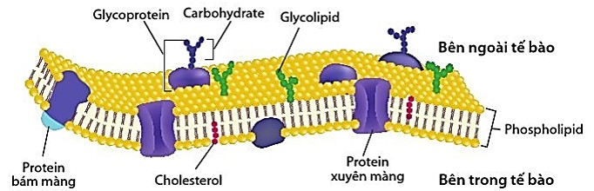
Các Thành phần |  | Đặc điểm | Chức năng
1.
2.
…..
Nhân TB | Các thành phần | Đặc điểm | Chức năng
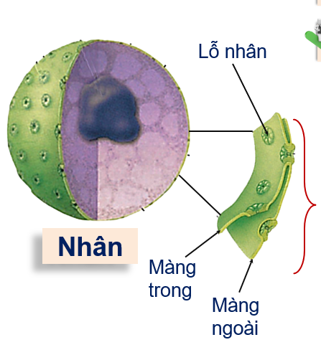 | 1.  2.  ……

Câu 2. So sánh Khuếch tán và thẩm thấu theo bảng sau
 | Khuếch tán | Thẩm thấu
1. KN
2. Chất được vận chuyển
3. MT xảy ra
4. Chiều gradien nồng độ
5. Tiêu tốn NL

Câu 3. Tại sao rau củ ngâm muối, quả ngâm đường có thể bảo quản trong thời gian dài?

--------------- HẾT ---------------
Hoàng Mai, ngày tháng năm 2022
TỔ (NHÓM) TRƯỞNG

